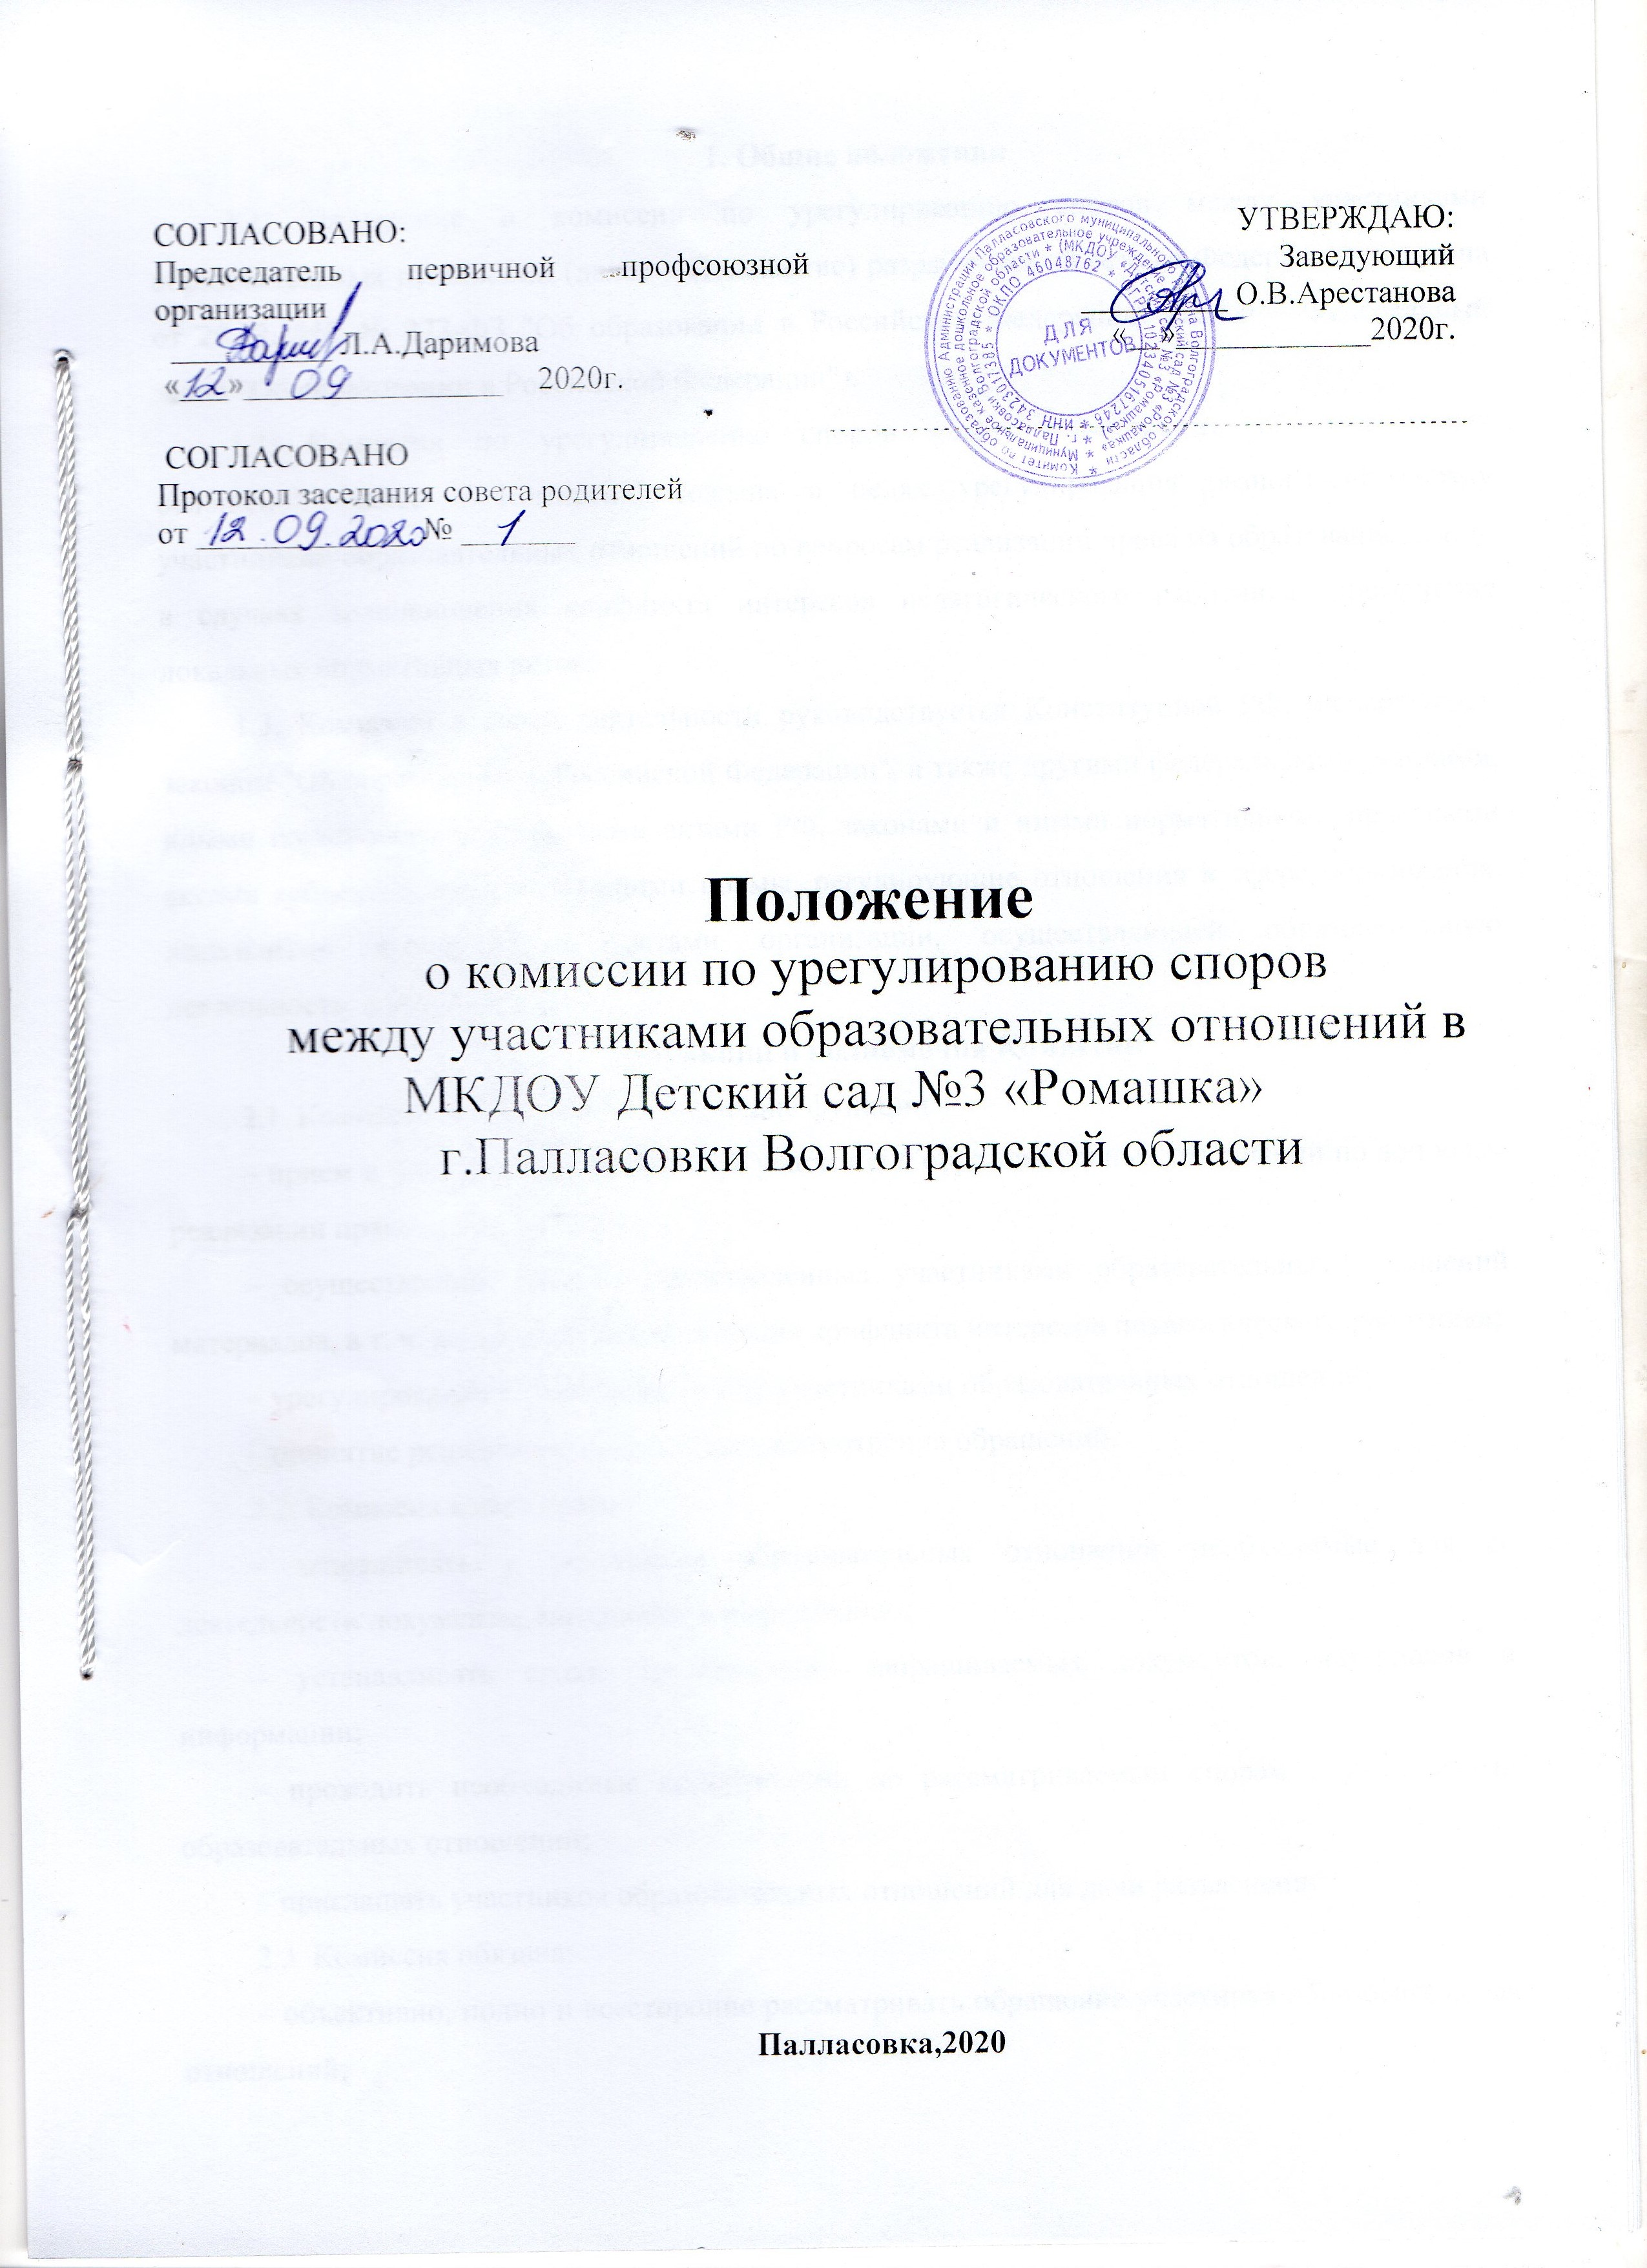
1. Общие положения
1.1. Положение о комиссии по урегулированию споров между участниками образовательных отношений (далее – Положение) разработано на основе Федерального закона от 29.12.2012 № 273-ФЗ "Об образовании в Российской Федерации" (далее – Федеральный закон "Об образовании в Российской Федерации").
1.2. Комиссия по урегулированию споров между участниками образовательных отношений (далее – Комиссия) создана в целях урегулирования разногласий между участниками образовательных отношений по вопросам реализации права на образование, в т. ч. в случаях возникновения конфликта интересов педагогического работника, применения локальных нормативных актов.
1.3. Комиссия в своей деятельности руководствуется Конституцией РФ, Федеральным законом "Об образовании в Российской Федерации", а также другими федеральными законами, иными нормативными правовыми актами РФ, законами и иными нормативными правовыми актами субъектов РФ, содержащими нормы, регулирующие отношения в сфере образования, локальными нормативными актами организации, осуществляющей образовательную деятельность, и Положением.
2. Функции и полномочия Комиссии
2.1. Комиссия осуществляет следующие функции:
– прием и рассмотрение обращений участников образовательных отношений по вопросам реализации права на образование;
– осуществление анализа представленных участниками образовательных отношений материалов, в т. ч. по вопросу возникновения конфликта интересов педагогического работника;
– урегулирование разногласий между участниками образовательных отношений;
– принятие решений по результатам рассмотрения обращений.
2.2. Комиссия имеет право:
– запрашивать у участников образовательных отношений необходимые для ее деятельности документы, материалы и информацию;
– устанавливать сроки представления запрашиваемых документов, материалов и информации;
– проводить необходимые консультации по рассматриваемым спорам с участниками образовательных отношений;
– приглашать участников образовательных отношений для дачи разъяснений.
2.3. Комиссия обязана:
– объективно, полно и всесторонне рассматривать обращение участника образовательных отношений;
– обеспечивать соблюдение прав и свобод участников образовательных отношений;
– стремиться к урегулированию разногласий между участниками образовательных отношений;
– в случае наличия уважительной причины пропуска заседания заявителем или тем лицом, действия которого обжалуются, по их просьбе переносить заседание на другой срок;
– рассматривать обращение в течение десяти календарных дней с момента поступления обращения в письменной форме;
– принимать решение в соответствии с законодательством об образовании, локальными нормативными актами организации МКДОУ «Детский сад №3 «Ромашка»
3. Состав и порядок работы Комиссии
3.1. В состав Комиссии включаются равное число родителей (законных представителей) несовершеннолетних воспитанников (не менее двух), работников МКДОУ «Детский сад №3 «Ромашка» (не менее двух).
Состав Комиссии утверждается сроком на один год приказом заведующего МКДОУ «Детский сад №3 «Ромашка». Одни и те же лица не могут входить в состав Комиссии более двух сроков подряд.
3.2. В состав Комиссии входят председатель Комиссии, заместитель председателя Комиссии, ответственный секретарь и другие члены Комиссии.
3.3. Руководство Комиссией осуществляет председатель, избираемый простым большинством голосов членов комиссии из числа лиц, входящих в ее состав.
Председатель Комиссии:
– осуществляет общее руководство деятельностью Комиссии;
– председательствует на заседаниях Комиссии;
– организует работу Комиссии;
– определяет план работы Комиссии;
– осуществляет общий контроль за реализацией принятых Комиссией решений;
– распределяет обязанности между членами Комиссии.
3.4. Заместитель председателя Комиссии назначается решением председателя Комиссии.
Заместитель председателя Комиссии:
– координирует работу членов Комиссии;
– готовит документы, выносимые на рассмотрение Комиссии;
– осуществляет контроль за выполнением плана работы Комиссии;
– в случае отсутствия председателя Комиссии выполняет его обязанности.
3.5. Ответственным секретарем Комиссии является представитель МКДОУ «Детский сад №3 «Ромашка» Ответственный секретарь Комиссии:
– организует делопроизводство Комиссии;
– ведет протоколы заседаний Комиссии;
– информирует членов Комиссии о дате, месте и времени проведения заседаний Комиссии и о вопросах, включенных в повестку дня заседания Комиссии, в срок не позднее пяти календарных дней до дня проведения заседания Комиссии;
– доводит решения Комиссии до заведующего МКДОУ «Детский сад №3 «Ромашка», Совета родителей, а также представительного органа работников МКДОУ «Детский сад №3 «Ромашка»
– обеспечивает контроль за выполнением решений Комиссии;
– несет ответственность за сохранность документов и иных материалов, рассматриваемых на заседаниях Комиссии.
3.6. Член Комиссии имеет право:
– в случае отсутствия на заседании изложить свое мнение по рассматриваемым вопросам в письменной форме, которое оглашается на заседании и приобщается к протоколу;
– в случае несогласия с принятым на заседании решением Комиссии излагать в письменной форме свое мнение, которое подлежит обязательному приобщению к протоколу заседания Комиссии;
– принимать участие в подготовке заседаний Комиссии;
– обращаться к председателю Комиссии по вопросам, входящим в компетенцию Комиссии;
– обращаться по вопросам, входящим в компетенцию Комиссии, за необходимой информацией к лицам, органам и организациям;
– вносить предложения руководству Комиссии о совершенствовании организации работы Комиссии.
3.7. Член Комиссии обязан:
– участвовать в заседаниях Комиссии;
– выполнять возложенные на него функции в соответствии с Положением и решениями Комиссии;
– соблюдать требования законодательных и иных нормативных правовых актов при реализации своих функций;
– в случае возникновения личной заинтересованности, способной повлиять на объективность решения, сообщить об этом Комиссии и отказаться в письменной форме от участия в ее работе.
3.8. Комиссия самостоятельно определяет порядок организации своей работы. Основной формой деятельности Комиссии являются заседания, которые проводятся по мере необходимости. Ход заседаний фиксируется в протоколе.
Заседание Комиссии считается правомочным, если на нем присутствует не менее половины от общего числа ее членов, при условии равного числа родителей (законных представителей) несовершеннолетних обучающихся, работников МКДОУ «Детский сад №3 «Ромашка».
3.9. По результатам рассмотрения обращения участников образовательных отношений Комиссия принимает решение в целях урегулирования разногласий между участниками образовательных отношений по вопросам реализации права на образование.
В случае установления факта нарушения права на образование Комиссия принимает решение, направленное на его восстановление, в т.ч. с возложением обязанности по устранению выявленных нарушений на воспитанников родителей (законных представителей), а также работников МКДОУ «Детский сад №3 «Ромашка»
В случае необоснованности обращения участника образовательных отношений, отсутствии нарушения права на образование, Комиссия отказывает в удовлетворении просьбы обратившегося лица.
Решение Комиссии принимается открытым голосованием простым большинством голосов, присутствующих на заседании. В случае равенства голосов принятым считается решение, за которое проголосовал председательствовавший на заседании Комиссии.
Решения Комиссии оформляются протоколами, которые подписываются всеми присутствующими членами Комиссии.
3.10. Решения Комиссии в виде выписки из протокола в течение трех дней со дня заседания направляются заявителю, заведующему МКДОУ «Детский сад №3 «Ромашка», Совет родителей, а также в представительный орган работников этой организации для исполнения.
Решение Комиссии может быть обжаловано в установленном законодательством РФ порядке.
Решение комиссии является обязательным для всех участников образовательных отношений в МКДОУ «Детский сад №3 «Ромашка», и подлежит исполнению в сроки, предусмотренные указанным решением.
3.11. При наличии в составе Комиссии члена, имеющего личную заинтересованность, способную повлиять на объективность решения, он подлежит замене на другого представителя, путем внесения изменения в приказ о составе Комиссии.
3.12. Срок хранения документов Комиссии в образовательной организации составляет три года.
4. Порядок рассмотрения обращений участников образовательных отношений
4.1. Комиссия рассматривает обращения, поступившие от участников образовательных отношений по вопросам реализации права на образование.
4.2. Обращение в письменной форме подается ответственному секретарю Комиссии, который фиксирует в журнале его поступление и выдает расписку о его принятии. К обращению могут прилагаться необходимые материалы.
4.3. Заседание Комиссии проводится не позднее десяти календарных дней с момента поступления обращения. О дате заседания в день его назначения уведомляются лицо, обратившееся в Комиссию, лицо, чьи действия обжалуются, и представительные органы МКДОУ «Детский сад №3 «Ромашка».
4.4. Лицо, направившее в Комиссию обращение, вправе присутствовать при рассмотрении этого обращения на заседании Комиссии. Лица, чьи действия обжалуются в обращении, также вправе присутствовать на заседании Комиссии и давать пояснения. Их отсутствие не препятствует рассмотрению обращения и принятию по нему решения.
5. Заключительные положения
5.1. Изменения в Положение могут быть внесены только с учетом мнения совета родителей, а также заведующему МКДОУ «Детский сад №3 «Ромашка».

муниципальное казенное дошкольное образовательное учреждение
«Ленинский детский сад общеразвивающего вида»
Николаевского муниципального района Волгоградской области
с. Ленинское, улица Зеленая 16
тел.:884494 5 87 10
ИНН 3418101419 КПП 341801001

ПРИКАЗ

16.10.2017 г. № 86 о/д

«Об утверждении Положения
о комиссии по урегулированию
споров между участниками образовательных отношений»

В целях реализации ст.45 п.2-6 Федерального закона от 29.12.2012 №273-ФЗ «Об образовании в Российской Федерации»
ПРИКАЗЫВАЮ:
1. Утвердить Положение о комиссии по урегулированию споров между участниками образовательных отношений в муниципальном казенном дошкольном образовательном учреждении «Ленинский детский сад общеразвивающего вида» Николаевского муниципального района Волгоградской области
2. Разместить настоящий приказ и положение на официальном сайте учреждения в течение десяти рабочих дней со дня издания настоящего приказа.
3. Контроль за исполнением настоящего приказа оставляю за собой

Заведующий ___________ Л.Н. Козориз

муниципальное казенное дошкольное образовательное учреждение
«Ленинский детский сад общеразвивающего вида»
Николаевского муниципального района Волгоградской области
с. Ленинское, улица Зеленая 16
тел.:884494 5 87 10
ИНН 3418101419 КПП 341801001

ПРИКАЗ

16.10.2017 г. № 87 о/д
О создании комиссии по урегулированию
споров между участниками образовательных отношений

В целях упорядочения работы муниципального казенного дошкольного образовательного учреждения «Ленинский детский сад общеразвивающего вида» Николаевского муниципального района Волгоградской области и в соответствии с требованиями Закона РФ №273-ФЗ «Об образовании в РФ»
ПРИКАЗЫВАЮ:

- Создать комиссию по урегулированию споров между участниками образовательных отношений муниципального казенного дошкольного образовательного учреждения «Ленинский детский сад общеразвивающего вида» Николаевского муниципального района Волгоградской области в следующем составе:
Матасова Светлана Анатольевна – воспитатель, председатель комиссии
Сикирина Екатерина Юрьевна – представитель родительской общественности, заместитель председателя комиссии
Сизоненко Ольга Александровна – воспитатель, секретарь комиссии
Хайрулина Татьяна Курмантаевна – представитель родительской общественности
- В своей работе Комиссии руководствоваться «Положением о комиссии по урегулированию споров между участниками образовательных отношений ДОУ.

- Контроль за исполнением приказа оставляю за собой.

Заведующий ___________ Л.Н. Козориз

Сизоненко О.А._______ _________
Матасова С.А. ._______ _________

